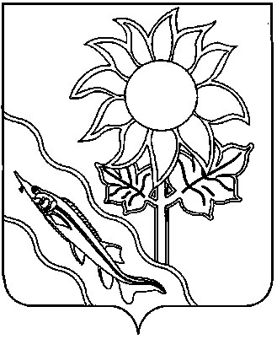

АДМИНИСТРАЦИЯ

МУНИЦИПАЛЬНОГО ОБРАЗОВАНИЯ ЕЙСКИЙ РАЙОН

П О С Т А Н О В Л Е Н И Е

от |  | №
г.Ейск

Об отмене некоторых правовых актов администрации
муниципального образования Ейский район

В связи с приведением правовых актов администрации муниципального образование Ейский район в соответствие с действующим законодательством, на основании статей 62, 67, 70 Устава муниципального образования Ейский район, п о с т а н о в л я ю:
1.Отменить постановления администрации муниципального образования Ейский район:
от 31 октября 2019 г. № 857 «Об утверждении административного регламента «Предоставление сведений, документов и материалов государственной информационной системы обеспечения градостроительной деятельности»;
от 14 февраля 2020 г. № 115 «О внесении изменений в постановление администрации муниципального образования Ейский район от 31 октября 2019 г. № 857 «Об утверждении административного регламента «Предоставление сведений, документов и материалов государственной информационной системы обеспечения градостроительной деятельности»;
от 10 сентября 2020 г. № 696 «О внесении изменений в постановление администрации муниципального образования Ейский район от 31 октября 2019 г. № 857 «Об утверждении административного регламента «Предоставление сведений, документов и материалов государственной информационной системы обеспечения градостроительной деятельности»;
от 11 августа 2021 г. № 681 «О внесении изменений в постановление администрации муниципального образования Ейский район от 31 октября 2019 г. № 857 «Об утверждении административного регламента «Предоставление сведений, документов и материалов государственной информационной системы обеспечения градостроительной деятельности»;
от 1 сентября 2021 г. № 733 «Об утверждении административного регламента по предоставлению муниципальной услуги «Предоставление разрешения на строительство»;
от 1 сентября 2021 г. № 734 «Об утверждении административного регламента по предоставлению муниципальной услуги «Предоставление разрешения на ввод в эксплуатацию построенных, реконструированных объектов капитального строительства».
2. Отделу информатизации администрации муниципального образования Ейский район (Зайцев Б.И.) разместить настоящее постановление с приложением на официальном сайте муниципального образования Ейский район в информационно-телекоммуникационной сети «Интернет» https://yeiskraion.ru.
3. Управлению внутренней политики и территориальной безопасности администрации муниципального образования Ейский район (Свириденко Е.Н.) обнародовать настоящее постановление в специально установленных местах.
4. Постановление вступает в силу со дня его официального обнародования.

Исполняющий обязанности
главы муниципального образования
Ейский район М.Д. Дьяченко

